Министерство науки и высшего образования Российской Федерации
Пермский национальный исследовательский политехнический университет

Электротехнический факультет
Кафедра: Информационные технологии и автоматизированные системы
Направление подготовки: 09.03.04 – «Программная инженерия»

ОТЧЕТ
Тема: «Сложные методы сортировки»
По дисциплине «Основы алгоритмизации и программирования»

Выполнил: студент группы
РИС-25-2б Ильин А.Н.
Проверил: доц. Полякова О.А.

г. Пермь – 2026
- Сортировка слиянием
- Постановка задачи
Отсортировать массив методом слияния
- Анализ задачи
Единичный массив гарантированно отсортирован - разбиваем исходный массив на единичные массивы и сливаем единичные в 2 эл, потом 2 эл в 4 и тд. - рекурсия!

- Блок-схема
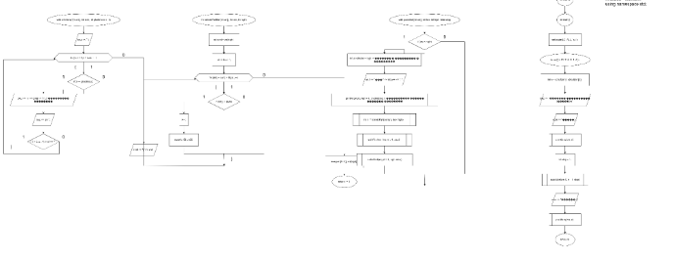
- Код
#include <iostream>
using namespace std;

void merge(int arr[], int left, int mid, int right) {
int n1 = mid - left + 1;
int n2 = right - mid;

int* L = new int[n1];
int* R = new int[n2];

for (int i = 0; i < n1; i++)
L[i] = arr[left + i];
for (int j = 0; j < n2; j++)
R[j] = arr[mid + 1 + j];

int i = 0, j = 0, k = left;

while (i < n1 && j < n2) {
if (L[i] <= R[j]) {
arr[k] = L[i];
i++;
}
else {
arr[k] = R[j];
j++;
}
k++;
}

while (i < n1) {
arr[k] = L[i];
i++;
k++;
}

while (j < n2) {
arr[k] = R[j];
j++;
k++;
}

delete[] L;
delete[] R;
}

void mergeSort(int arr[], int left, int right) {
if (left < right) {
int mid = left + (right - left) / 2;

mergeSort(arr, left, mid);
mergeSort(arr, mid + 1, right);

merge(arr, left, mid, right);
}
}

void printArray(int arr[], int size) {
for (int i = 0; i < size; i++) {
cout << arr[i] << " ";
}
cout << endl;
}

int main() {
setlocale(LC_ALL, "ru");

int arr[] = { 38, 27, 43, 3, 9, 82, 10 };
int size = sizeof(arr) / sizeof(arr[0]);

cout << "Исходный массив: ";
printArray(arr, size);

mergeSort(arr, 0, size - 1);

cout << "Отсортированный массив: ";
printArray(arr, size);

return 0;
}

- Результат выполнения программы
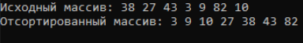
- Графическое решение
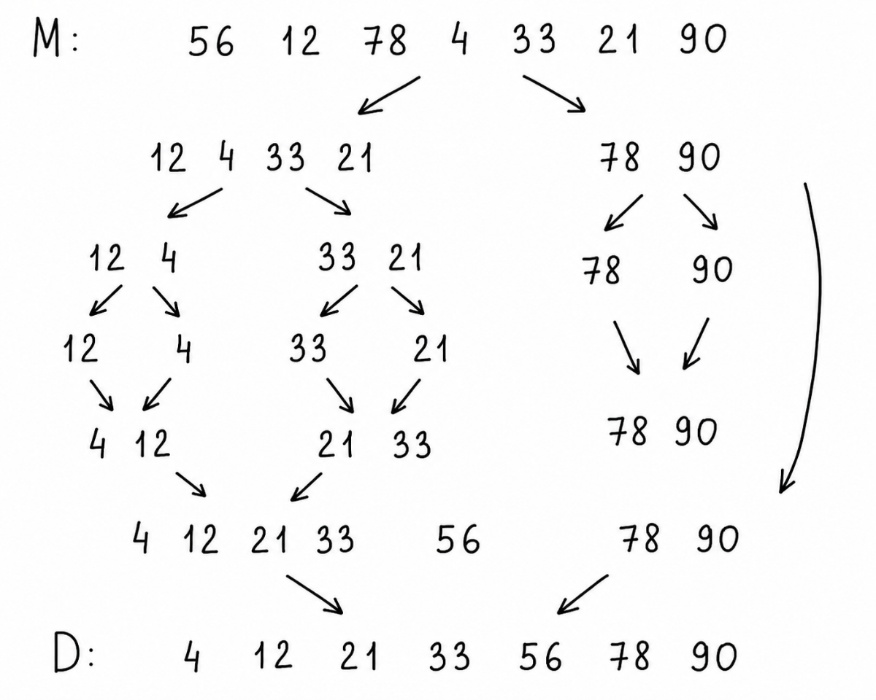

- Сортировка подсчетом
- Постановка задачи
Отсортировать массив методом подсчета
- Анализ задачи
Определение диапазона: Найти минимальный и максимальный элементы в массиве.
Подсчёт частоты: Создать вспомогательный массив count, где каждый индекс соответствует числу из исходного массива, и заполнить его: записать, сколько раз встречается каждое число.
Накопительные суммы: Преобразовать массив count, записав в каждую ячейку сумму текущего значения и всех предыдущих. Теперь каждое значение в count показывает, на какой позиции (в отсортированном массиве) должно стоять соответствующее число.
Размещение элементов: Создать выходной массив. Пройти по исходному массиву (лучше с конца), для каждого элемента найти его позицию в count, поместить элемент в выходной массив и уменьшить счетчик в count.
Копирование результата: Переписать данные из отсортированного выходного массива обратно в исходный.

- Блок-схема
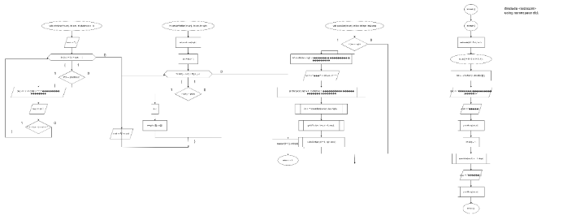
- Код
#include <iostream>
#include <vector>
using namespace std;

void printArray(int arr[], int size) {
for (int i = 0; i < size; i++) {
cout << arr[i] << " ";
}
cout << endl;
}

void printCountArray(const vector<int>& count, int min_val) {
cout << " [значение: частота] ";
for (int i = 0; i < count.size(); i++) {
cout << (i + min_val) << ":" << count[i] << " ";
}
cout << endl;
}

void countingSort(int arr[], int size) {
if (size <= 1) return;

cout << "Исходный массив: ";
printArray(arr, size);

// ШАГ 1: Находим минимальный и максимальный элементы
int min_val = arr[0], max_val = arr[0];
for (int i = 1; i < size; i++) {
if (arr[i] < min_val) min_val = arr[i];
if (arr[i] > max_val) max_val = arr[i];
}
int range = max_val - min_val + 1;
cout << "\nШаг 1 Диапазон: min = " << min_val << ", max = " << max_val
<< " (размер массива count = " << range << ")\n";

// Создаём массив подсчёта и заполняем нулями
vector<int> count(range, 0);
vector<int> output(size);

// ШАГ 2: Подсчёт частоты каждого элемента
cout << "\nШаг 2 Подсчёт частот элементов:\n";
for (int i = 0; i < size; i++) {
int idx = arr[i] - min_val; // Смещение индекса (чтобы работали и отрицательные числа)
count[idx]++;
cout << " arr[" << i << "]=" << arr[i] << " -> увеличиваем count[" << idx << "]\n";
}
cout << "Массив count после подсчёта:\n";
printCountArray(count, min_val);

// ШАГ 3: Накопительные суммы (префиксные суммы)
cout << "\nШаг 3 Преобразование в накопительные суммы (позиции в output):\n";
for (int i = 1; i < range; i++) {
count[i] += count[i - 1];
}
cout << "Массив count после накопления:\n";
printCountArray(count, min_val);

// ШАГ 4: Формирование отсортированного массива
// Проходим С КОНЦА для сохранения устойчивости (стабильности) сортировки
cout << "\nШаг 4 Размещение элементов в выходной массив (проход с конца):\n";
for (int i = size - 1; i >= 0; i--) {
int val = arr[i];
int idx = val - min_val;
int pos = count[idx] - 1; // Индекс для размещения (0-based)

output[pos] = val;
count[idx]--; // Уменьшаем счётчик, чтобы следующий такой же элемент встал левее

cout << " arr[" << i << "]=" << val << " -> output[" << pos << "] (count[" << idx << "] стал " << count[idx] << ")\n";
}

// ШАГ 5: Копирование результата обратно в исходный массив
cout << "\nШаг 5 Копируем результат в исходный массив:\n";
for (int i = 0; i < size; i++) {
arr[i] = output[i];
}
cout << "Промежуточный результат: ";
printArray(arr, size);
}

int main() {
setlocale(LC_ALL, "ru");

int arr[] = { 4, 2, 2, 8, 3, 3, 1 };
int n = sizeof(arr) / sizeof(arr[0]);

countingSort(arr, n);

cout << "\nОтсортированный массив: ";
printArray(arr, n);

return 0;
}
- Результат выполнения программы
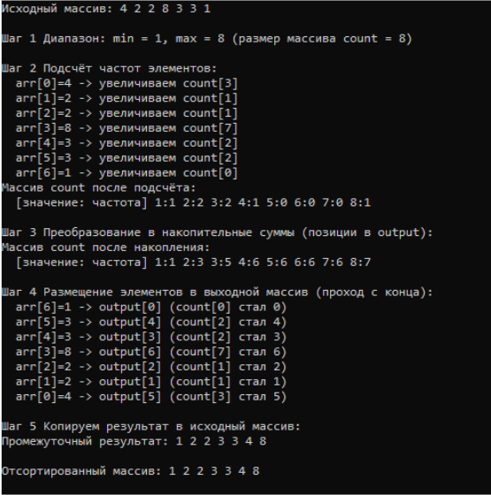

- Блочная сортировка
- Постановка задачи
Отсортировать массив методом подсчета
- Анализ задачи
1. Создание корзин
Выделяется фиксированное количество блоков, каждый покрывает свой диапазон значений (в коде: 10 блоков для 0–9, 10–19, ..., 90–99).
2. Распределение
Проходим по исходному массиву. Каждый элемент кладётся в корзину по формуле:
номер_корзины = значение / 10 (целочисленное деление).
3. Сортировка корзин
Содержимое каждой корзины сортируется отдельно простым методом (в коде — сортировка вставками). Пустые корзины пропускаются.
4. Сборка
Последовательно выгружаем элементы из корзин 0, 1, 2... обратно в исходный массив.
- Блок-схема
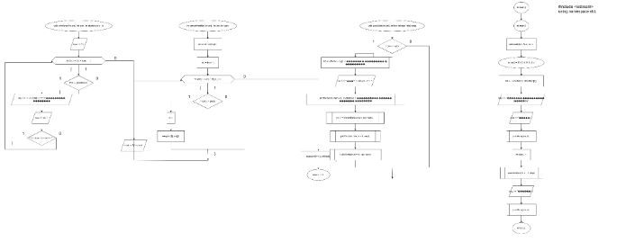
- Код
#include <iostream>
using namespace std;

const int MAX_N = 20;
const int BUCKETS = 10;

void printArr(int a[], int n, const char* msg) {
cout << msg;
for (int i = 0; i < n; i++) cout << a[i] << " ";
cout << "\n";
}

void blockSort(int a[], int n) {
int blocks[BUCKETS][MAX_N] = { 0 };
int cnt[BUCKETS] = { 0 };

printArr(a, n, "Шаг 0 (исходный массив): ");

for (int i = 0; i < n; i++) {
int b = a[i] / 10;
if (b >= BUCKETS) b = BUCKETS - 1;
blocks[b][cnt[b]++] = a[i];
}

cout << "\nШаг 1 (элементы разложены по блокам):\n";
for (int i = 0; i < BUCKETS; i++) {
cout << "Блок " << i << ": ";
for (int j = 0; j < cnt[i]; j++) cout << blocks[i][j] << " ";
cout << "\n";
}

cout << "\nШаг 2 (сортировка блоков по отдельности):\n";
for (int i = 0; i < BUCKETS; i++) {
for (int j = 1; j < cnt[i]; j++) {
int key = blocks[i][j];
int k = j - 1;
while (k >= 0 && blocks[i][k] > key) {
blocks[i][k + 1] = blocks[i][k];
k--;
}
blocks[i][k + 1] = key;
}
cout << "Блок " << i << " -> ";
for (int j = 0; j < cnt[i]; j++) cout << blocks[i][j] << " ";
cout << "\n";
}

int idx = 0;
for (int i = 0; i < BUCKETS; i++)
for (int j = 0; j < cnt[i]; j++)
a[idx++] = blocks[i][j];

printArr(a, n, "\nШаг 3 (итоговый отсортированный массив): ");
}

int main() {
setlocale(LC_ALL, "ru");

int arr[] = { 34, 7, 23, 32, 5, 62, 19, 45, 88, 12 };
int n = sizeof(arr) / sizeof(arr[0]);

blockSort(arr, n);
return 0;
}

- Результат
